Ficha de ejercicios literatura
Tema 1. El Realismo y el Naturalismo: la novela. La poesía y el teatro en la segunda mitad del siglo XIX.

2º Bachillerato
Lengua Castellana y Literatura

Nombre:

1-. Compara estas imágenes entre sí y contesta: ¿qué similitudes encuentras? ¿Qué tipo de personajes aparecen y a qué grupo social crees que pertenecen?

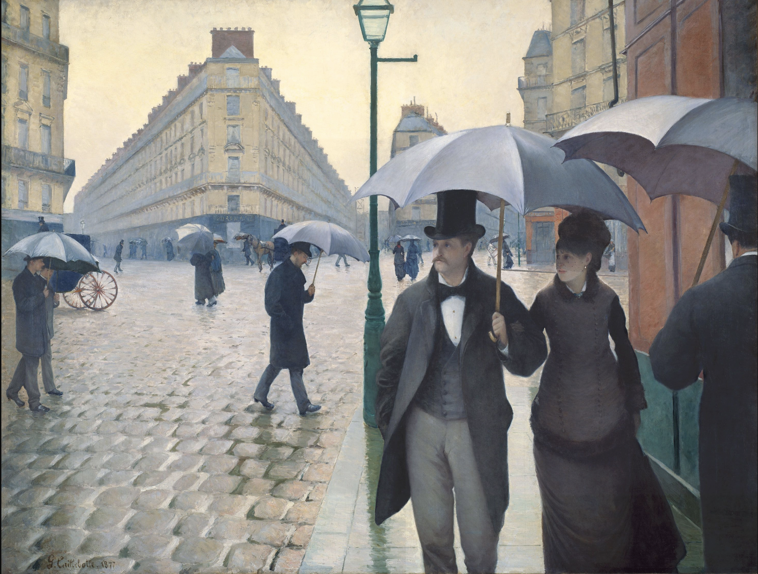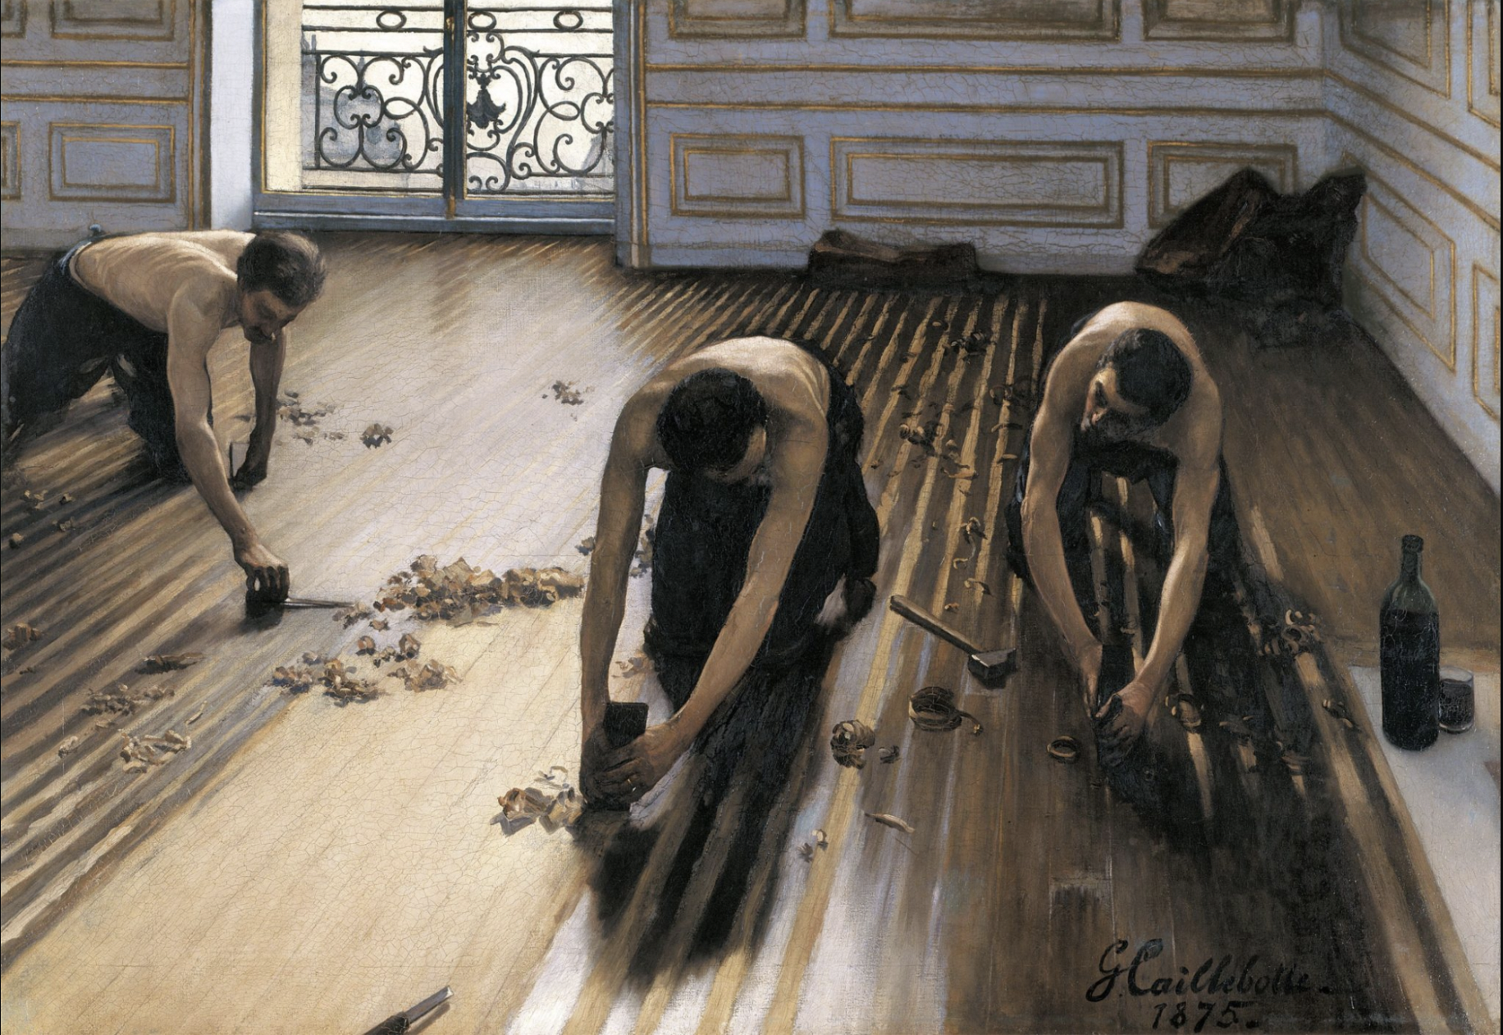

2-. Ahora compara estos dos textos y responde:
- ¿Cómo es el Edimburgo de mitad de siglo?
- ¿Qué realidad plasma el segundo texto sobre Madrid? ¿Crees que toda la ciudad era así?
- ¿Cuál era el posicionamiento del Realismo y el Naturalismo ante esta dualidad socioeconómica?
Las calles son tan estrechas que desde la ventana de una casa se puede entrar en la casa de enfrente. […] En estos lugares de la ciudad no existen cloacas, ni cañerías, ni retretes. […] La mayoría de las casas constan de una sola habitación que, por la pésima ventilación y a causa de las ventanas rotas e inadecuadas, es fría y muchas veces húmeda.
Informe sobre la ciudad de Edimburgo leído en el Parlamento Británico, 1850.
Hermosas mansiones, viejos palacios, pisos suntuosos, reciben a la ve a aristócratas, altos funcionarios, generales, financieros. […] Durante la temporada hay bailes en casa del duque de Fernán Núñez, cuyas fiestas tienen el brillo de las de otros tiempos. Las mujeres se visten con mucha riqueza, pero con poco gusto.
Conde Paul Vasili: La société de Madrid.
3-. Lee el siguiente prólogo a La Regenta que hace Galdós y explica cuáles son los principales rasgos que caracterizan al Naturalismo, según aparece en el texto.
Escribió Alas su obra en tiempos no lejanos, cuando andábamos en aquella procesión del Naturalismo, marchando hacia el templo del arte con menos pompa retórica de la que antes se usaba, abandonadas las vestiduras caballerescas, haciendo gala de la ropa usada en los actos comunes de la vida. A muchos imponía miedo el tal Naturalismo, creyéndolo portador de todas las fealdades sociales y humanas; en su mano veían un gran plumero con el cual se proponía limpiar el techo de ideales, que a los ojos de él eran como telaraña, y una escoba, con la cual había de barrer del suelo las virtudes, los sentimientos puros y el lenguaje decente. Creían que el Naturalismo sustituía el Diccionario usual por otro formado con la recopilación prolija de cuanto dicen en sus momentos de furor los carreteros y verduleras, los chulos y golfos más desvergonzados. Las personas crédulas y sencillas no ganaban para sustos en los días en que se hizo de moda hablar de aquel sistema, como de una rara novedad y de un peligro para el arte. Luego se vio que no era peligro ni sistema, ni siquiera novedad, pues todo lo esencial del Naturalismo lo teníamos en casa desde tiempos remotos, y antiguos y modernos conocían ya la soberana ley de ajustar las ficciones del arte a la realidad de la naturaleza y del alma, representando cosas y personas, caracteres y lugares como Dios los ha hecho. Eran tan solo novedad la exaltación del principio y un cierto desprecio de los resortes imaginativos y de la psicología espaciada y ensoñadora.

